Тема: **Байдужість. Наслідки байдужості.**

Мета: формувати уявлення дітей про моральні якості людини, сприяти їхнім проявам у повсякденному житті, закладати основи духовності. Розвивати почуття доброти, милосердя, чуйності. Стимулювати пізнавальну активність, мислення, збагачувати словник. Виховувати потребу в регулюванні своєї поведінки за свідомо засвоєними морально-етичними нормами; запобігати виникненню негативних емоцій; викликати позитивні емоції, вчити взаємодіяти один з одним.

Матеріал: лялька - фея Чуйність, королівство Людяності, сердечки-стікери.

Дошка оформлена висловами та афоризмами до теми:)

***„Все те, що робиш комусь, робиш собі!”***

***„Якщо ти байдужий до страждань інших, ти не заслуговуєш назви людина”***

Тип уроку: отримання нових знань

Форма проведення: подорож

Хід уроку

Слайд № 1

Добрий день, добрий день,

Ми вітаємось.

До гостей дорогих, посміхаємось!

Усміхнімось всім довкола:

Небу, сонцю, квітам, людям.

І тоді обов’язково

День до нас привітним буде.

Хай сьогодні в кожне серце

Наш урок додасть тепла.

А ми гостям усміхнімось,

Побажаємо добра.

Тож нехай на нашому уроці пануватиме атмосфера доброзичливості, щирості, тепла і взаєморозуміння.

Слайд № 2

Сьогодні ми повинні були познайомити наших гостей із феєю Чуйності, яку ми разом із вами на минулому занятті врятували від злої чаклунки Байдужості. Але фею Чуйності ми врятували, а чаклунку не наказали. Так вона знову захопила все королівство Людяності і все вкрила темрявою, а на фею Чуйності накинула тенета, щоб вона не могла допомагати людям свого королівства. Всі мешканці королівства і сама фея у небезпеці. Королівством керують Байдужість, Злість, Ненависть. Ми з вами не можемо сидіти склавши руки. Необхідно щось робити. Але що?

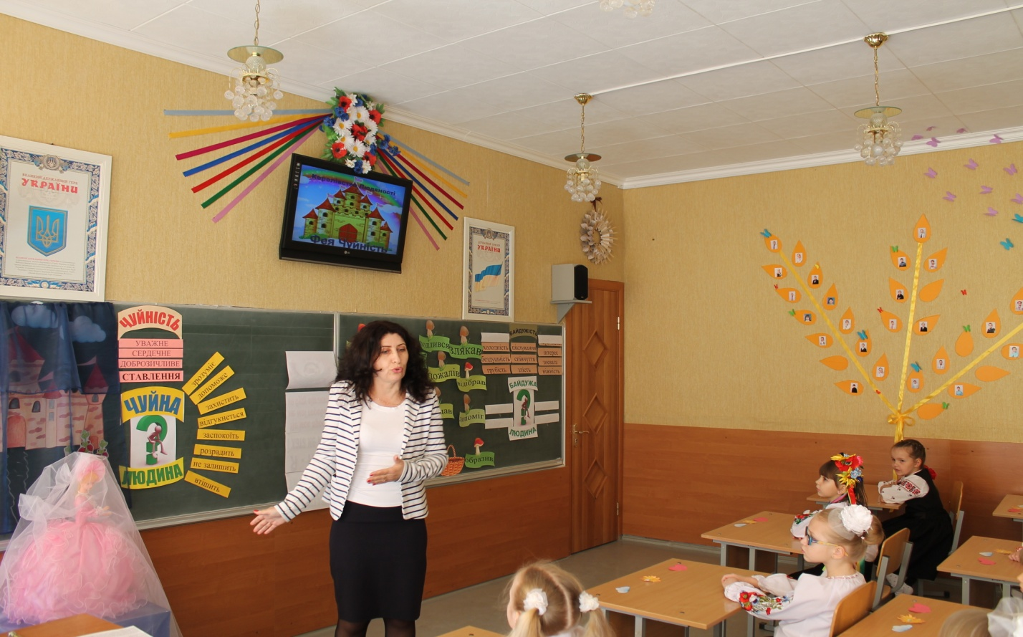

( Стук в двері. Листоноша приносить посилку. В посильці знаходиться кубик із завданнями та лист)

Слайд № 3-4

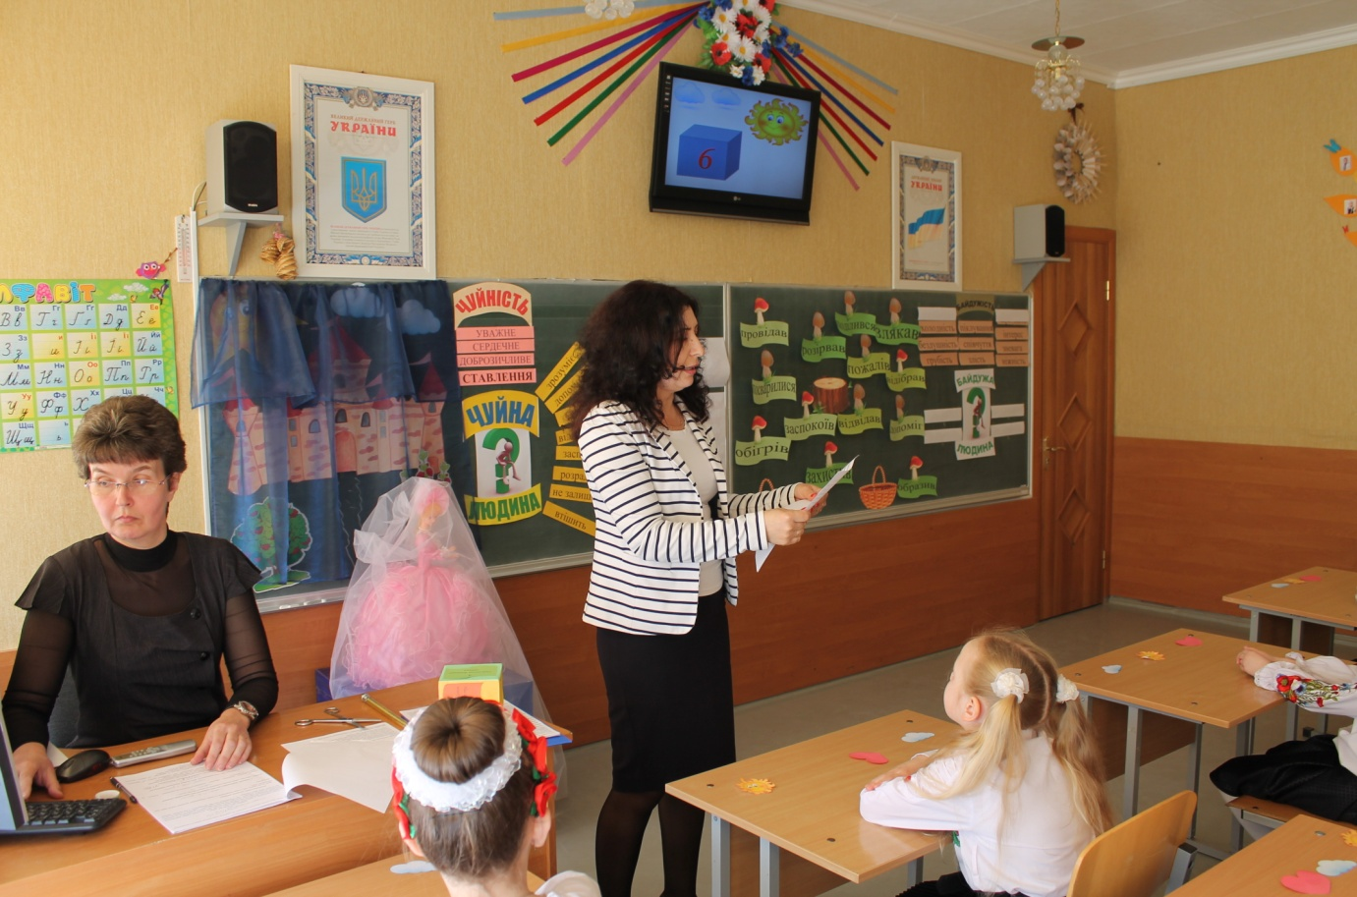

Лист

Доброго дня, любі мої друзі!

Наше королівство в небезпеці. Надія тільки на вас. Вам допоможе кубик. Виконуючи завдання ви більше довідаєтесь про Байдужість і тільки так зможете її перемогти. Із кожним виконаним завданням чари злої чаклунки все будуть слабшати і слабшати. І тільки ви дасте відповідь на останнє завдання – ми звільнимося від чар. Допоможіть, я вас благаю. Дякую. До зустрічі. Ваш друг Сонечко.

Витягуємо кубик, на ньому завдання.

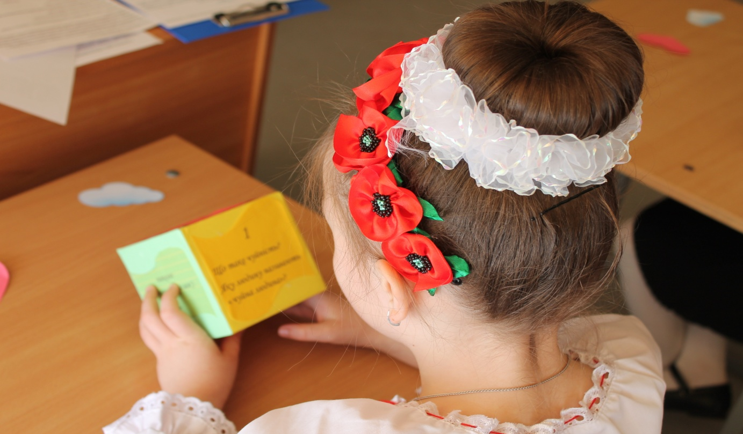

Діти, як ви гадаєте, ми з вами впораємося із цими завданнями? Зможемо зняти чари злої чаклунки?( Так!).

До роботи!

Слайд № 5

***1 завдання.* Пригадайте, що таке чуйність? Хто така чуйна людина?**

(Уважне, сердечне, доброзичливе ставлення до всього що нас оточує.)

Слайд № 6

(Чуйна людина захистить, зрозуміє, заспокоїть,відгукнеться,допоможе, втішить, не залишить, розрадить.)

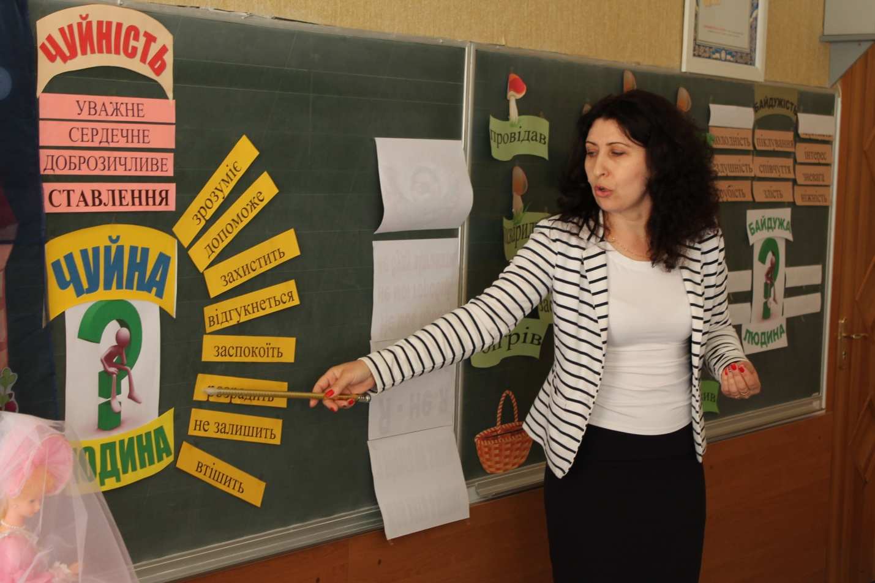

Слайд № 7

***2 завдання.* Що таке байдужість? Яку людину називають байдужою?**

Слайд № 8

Перегляд мультфільму « Паровозик і гальмівний башмак». Обговорення.

* Про кого ми подивилися мультфільм?( Про паровозик і гальмівний башмак)
* Чим збирався займатися паровозик? (Він збирався допомагати татові)
* Яка біда сталася з паровозиком ? ( Він не зміг зрушити з місця)
* До кого за допомогою звертася паровозик? (До товарного потягу, до швидкого, поштового, локомотиву)
* Що йому відповіли на його прохання?(« Ніколи я зайнятий», «З дороги малеча»-огризнувся швидкий потяг», «Знайшов дурня допомагати тобі»)
* Хто допоміг паровозику?( Жовтий шкільний автобус)
* Що забув зробити паровозик?( Подякувати)
* Як можна назвати жовтий автобус?( Чуйним)
* Як можна назвати ті потяги, які не допомогли паровозику?( Байдужими)

Отже, що таке байдужість?Чи можна її понюхати, доторкнутися, скуштувати?( Ні. Ми її можемо відчути)

Слайд № 9

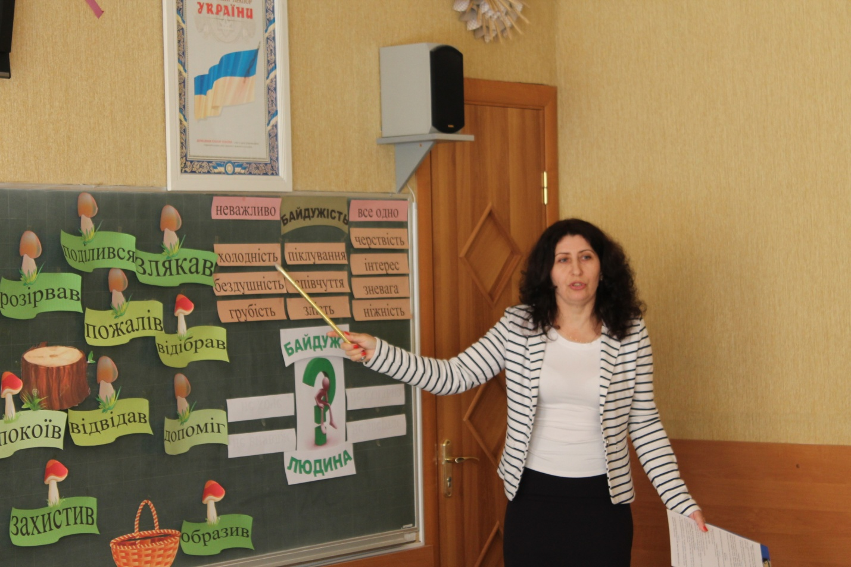

**Байдужість** – це коли тобі все одно, неважливо.

Виберіть слова, які на вашу думку характеризують байдужість.

( Радість, скупість, черствість, інтерес, ненависть, піклування, злість, ніжність,співчуття, негатив, егоїзм)

* Хто ж така байдужа людина?( Це людина, яка не виявляє інтерес, не схильна до почуттів, не звертає увагу, не хоче допомогти)

Слайд № 10

***3 завдання.* Гра « Добре –погано»**

Перед нами галявина чуйних вчинків. Зберіть вчинки, які не можуть знаходитися на цій галявині:захистив, **розірвав,** відвідав, **образив,** обігрів, допоміг, **посварилися**, поділився, **злякав,** провідав, **схитрував**, заспокоїв, пожалів, **відібрав, обманув**.

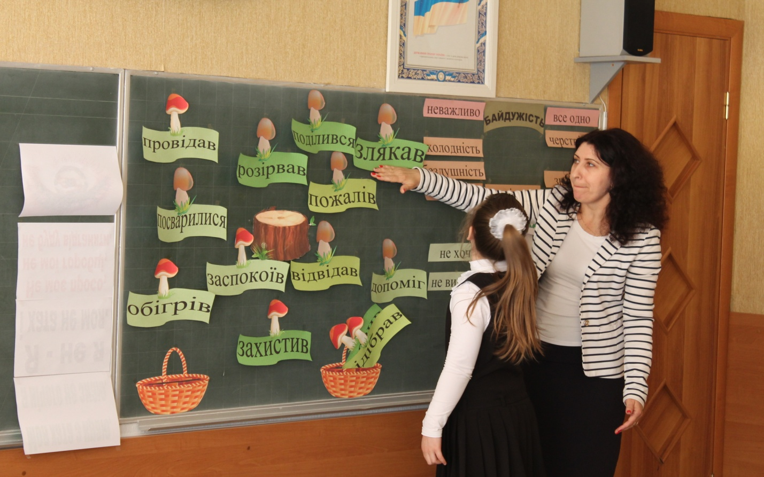

Ми звільнили галявину від вчинків, які б не зробила чуйна людина.

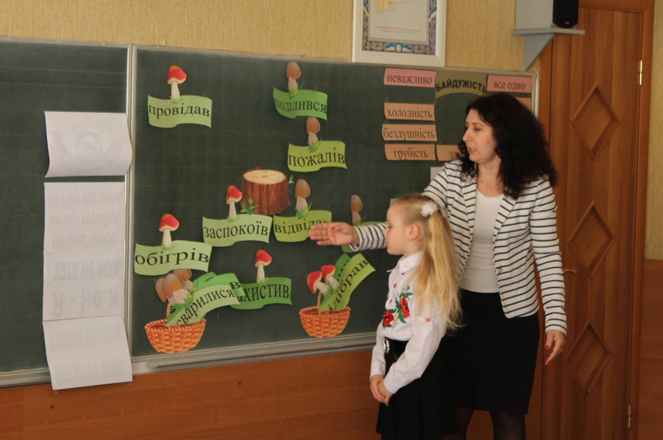

Слайд № 11

**Фізхвилинка**

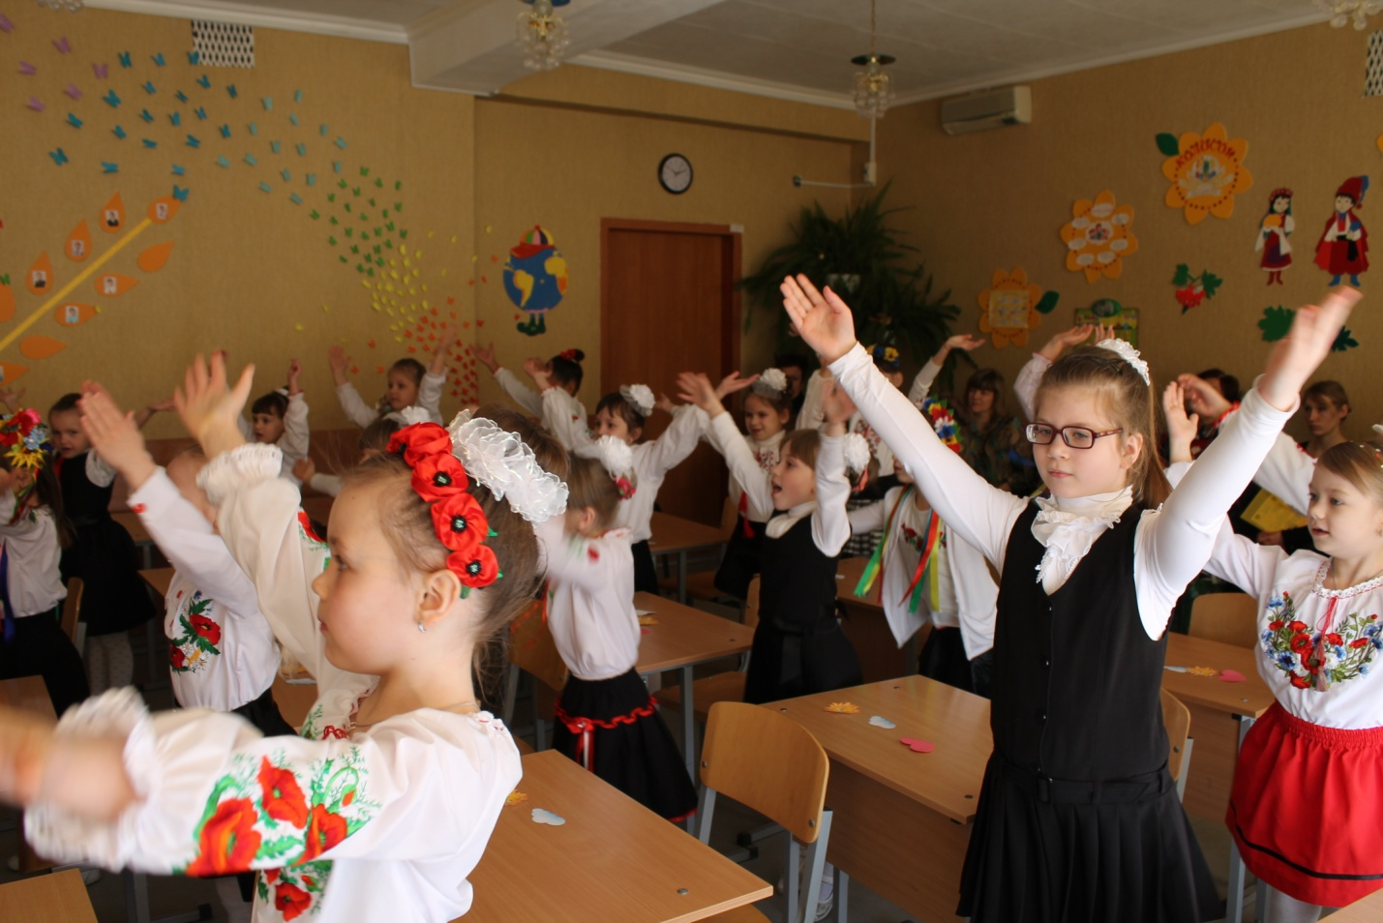

І наступне наше випробовування: ми повинні зрозуміти яким бачить світ байдужа людина.

Слайд № 12

***4 завдання.*** **Світ очима байдужої людини.**

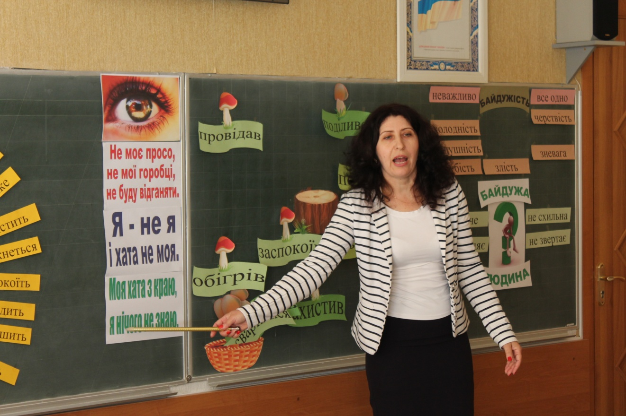

* Прочитайте прислів’я. Поясніть, як ви їх розумієте.
* Я- не я і хата не моя.
* Моя хата з краю, я нічого не знаю.
* Не моє просо, не мої горобці, не буду відганяти.
* Як ви гадаєте, чи можуть всі люди так жити?( Ні)
* Чому не можна так жити ? ( Тому що всім буде байдуже один до одного і не буде взаєморозуміння. Буде безлад. Пануватиме ненависть і злість.)

Слайд № 13

***5 завдання.*** **Які ж наслідки такої поведінки?**

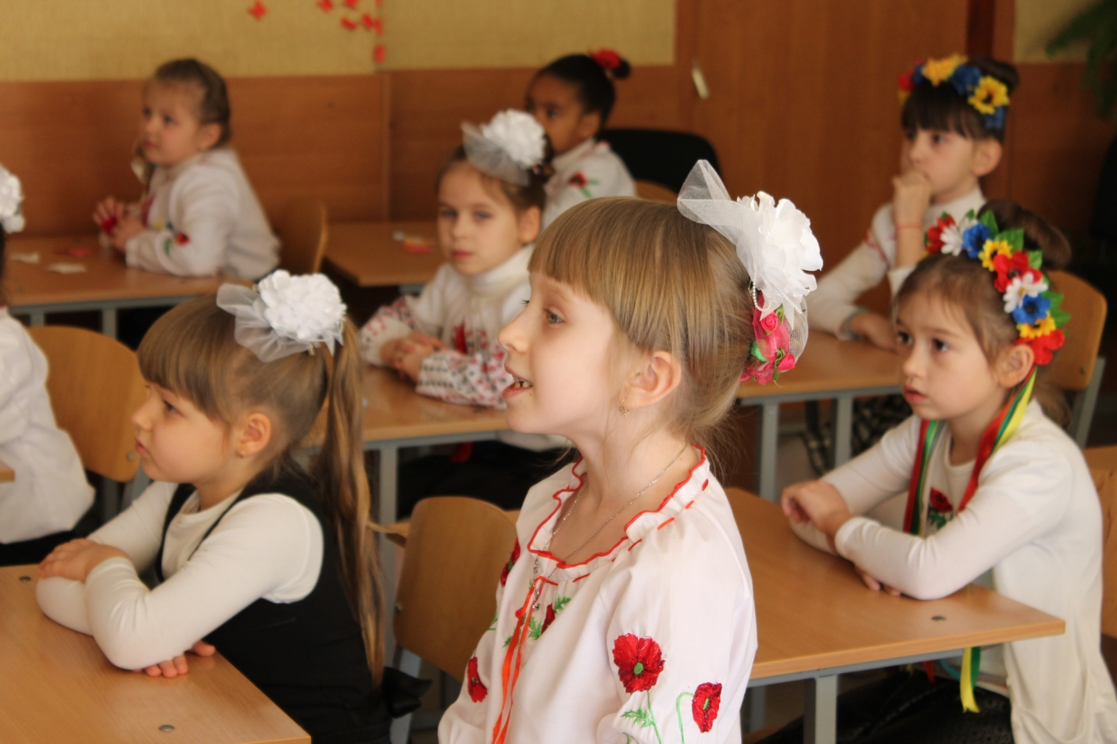

Байдужість вбиває душу людини. Вона втрачає можливість співчувати, бути доброю та милосердною. А скільки людей гине щодня лише через те, що ніхто не захотів допомогти? Скільки страшних історій чуємо?

Варто також розуміти, що кожен з нас може зіткнутись з людською байдужістю. І коли нам буде вкрай необхідна допомога — ніхто не протягне руку в скрутну хвилину.

Слайд № 14

***6 завдання***. **Чи можна вплинути на те, щоб менше стало байдужості в світі, в сімї, в класі? Як?** ( Відповіді дітей)

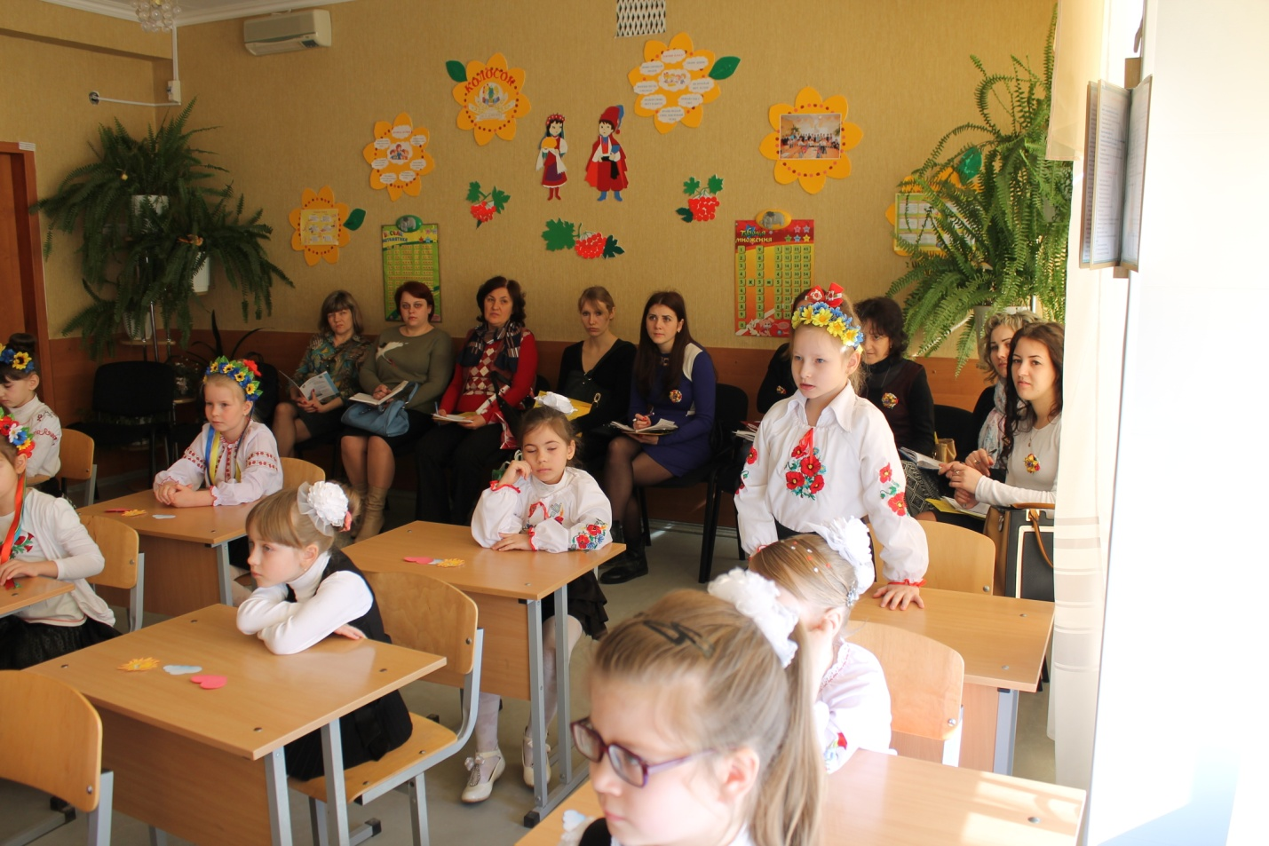

Дійсно можна. В основу будь-яких взаємовідносин, будь-якої справи необхідно покласти закон поваги, доброти, любові один до одного. Варто пам'ятати, що іноді від нашої поведінки може залежати чиєсь життя і наша допомога може врятувати людину.

Давайте навчимося помічати те, що відбувається перед нашими очима, звертати увагу на події, що трапляються. Будьмо уважними до інших та відкритими до людей, аби не виникло тієї загальнолюдської байдужості, котрої нам потрібно остерігатись. Не будьмо байдужими! І, можливо, світ стане кращим!

Слайд № 15

**Вправа « Займіть позицію»**

* Якою людиною ви б хотіли бути?

У кожного на парті є серце, прикріпіть його біля визначення «чуйна людина» чи «байдужа людина»?

Ми виконали всі завдання. Ми допомогли королівству Людяності звільнитися від чар злої чаклунки. Сьогодні в королівстві чуйних людей стало більше.

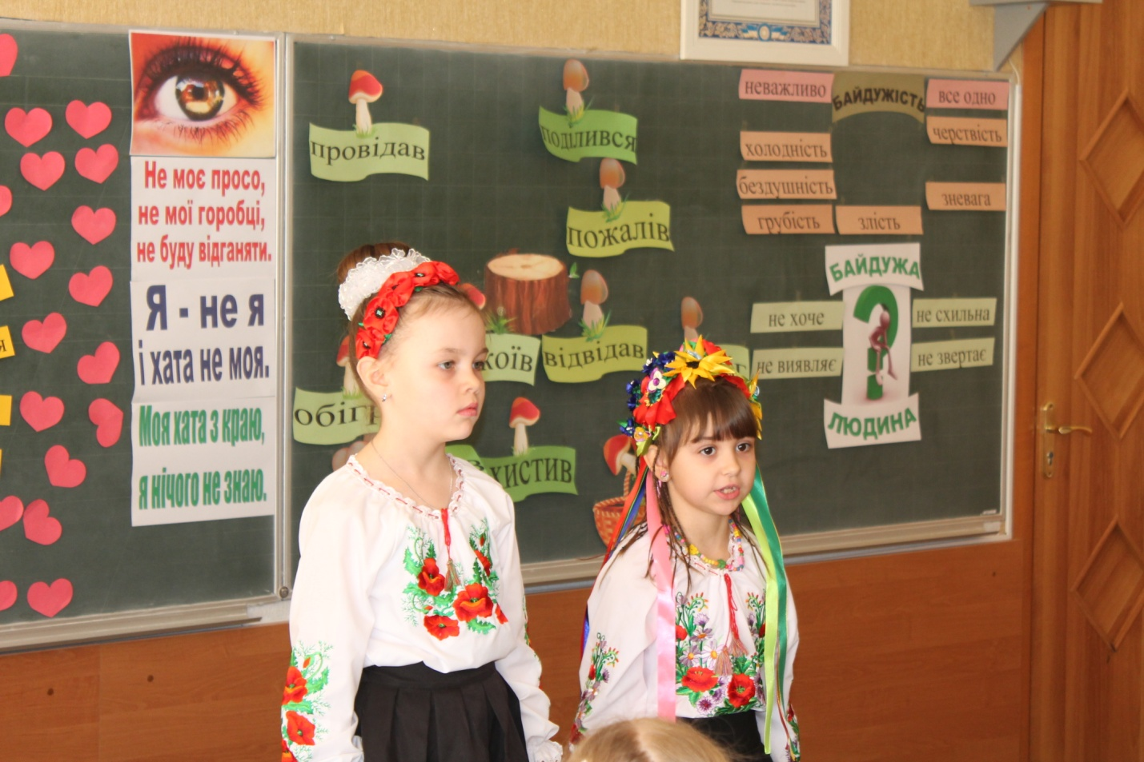

Бути людиною – не дуже просто,

Бути людиною – геройство в наші дні.

Устати й крикнути з трибуни із помосту:

* О люди, залишайтеся людьми!

Дорогою добра в житті ступай,

Образи вмій прощати і люте зло.

Бо ти – людина, завжди пам’ятай.

Роби добро, щоб менше зла було!

О, пам’ятай, Людино, не забудь,

Що кожне серце має добрим буть.

Слайд № 16

Ми не залишилися байдужими до чужого горя. Королівство знову процвітає, тому що в ньому живуть чуйність, добро, любов. Мешканці міста та Фея Чуйності в знак вдячності за свій порятунок дарують вам «чарівний пряник-сердечко», який зробить вас впевненими в собі, стійкими перед усіма негараздами, додасть у ваші серця любові та чуйності.

(Всім присутнім вручають пряник-сердечко «Від Феї Чуйності»)

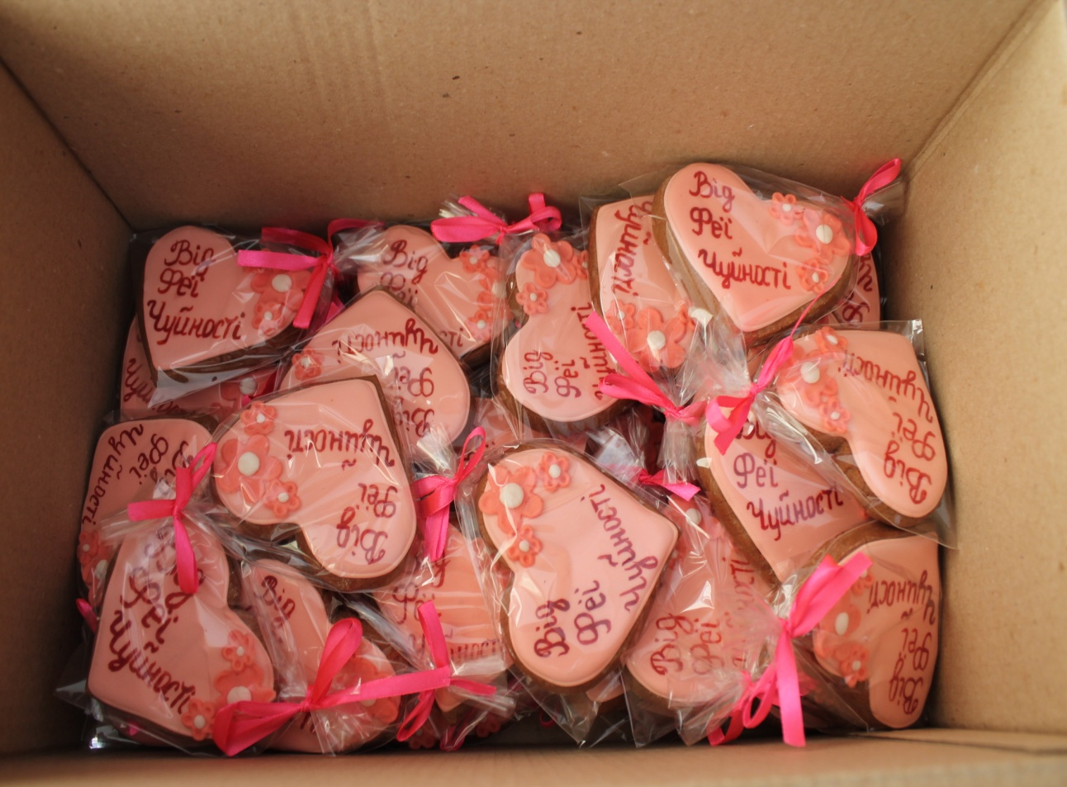

Слайд № 17

Ось і закінчилось наше заняття,

Залишивши теплий слід в душі,

На все добре, гості та дівчата,

Хай у всьому вам щастить!

Пам’ятайте, що всі ми – мешканці королівства Людяності і ми народжені для того, щоб плекати добро.

**Доброго дня, любі мої друзі!**

**Наше королівство в небезпеці. Надія тільки на вас. Вам допоможе кубик. Виконуючи завдання ви більше довідаєтесь про Байдужість і тільки так зможете її перемогти. Із кожним виконаним завданням чари злої чаклунки все будуть слабшати і слабшати. І тільки ви дасте відповідь на останнє завдання – ми звільнимося від чар. Допоможіть, я вас благаю. Дякую.**

**До зустрічі. Ваш друг Сонечко**

Додаток

**Твір про людську байдужість**

Байдужість — це страшне лихо сьогодення. В сучасному світі проблема відчуження та збайдужіння постала дуже гостро. Люди все частіше не звертають увагу на чужий біль та страждання. Вони не хочуть нікому допомагати, майже не беруть на себе ініціативу чи відповідальність. Така поведінка, на жаль, стає нормою.

Людська байдужість - це страшна хвороба, якою заражена більшість населення планети. Постійна заклопотаність, велика кількість проблем, недовіра до навколишнього світу, спроба захиститись від жорстокого сьогодення - все це причини поширення байдужості. Для людини простіше не звертати увагу та уникати негативних емоцій чи зайвого клопоту.

Які ж наслідки такої поведінки? Байдужість вбиває душу людини. Вона втрачає можливість співчувати, бути доброю та милосердною. А скільки людей гине щодня лише через те, що ніхто не захотів допомогти? Скільки страшних історій чуємо?

Варто також розуміти, що кожен з нас може зіткнутись з людською байдужістю. І коли нам буде вкрай необхідна допомога — ніхто не протягне руку в скрутну хвилину.

Тому варто пам'ятати, що іноді від нашої поведінки може залежати чиєсь життя і наша допомога може врятувати людину. Не будьмо байдужими! І, можливо, світ стане кращим!

Байдужість - [стан](http://psychologis.com.ua/sostoyanie.htm)людини, байдуже, позбавлене [інтересу](http://psychologis.com.ua/interes.htm), пасивне ставлення до навколишнього.

Світ очима байдужої:

- Моя хата з краю, нічого не знаю.

- Своя сорочка ближче до тіла.

- Після нас - хоч потоп.

- Наша справа - сторона.

- Хоч трава не рости.

- Ні в що я не вникаю, важка мені роль така!

- Я неуважно слухаю.

### Афоризми про байдужість

Легко сховати ненависть, важко сховати любов, все ж важче сховати байдужість (К. К. Берні).

Байдужість - це параліч душі, передчасна смерть (А. П. Чехів).

Найбільший гріх людини - це не ненависть, а байдужість до своїх братів ([Мати Тереза](http://psychologis.com.ua/mat_tereza_agnes_boyadzhiu.htm)).

Якщо ти байдужий до страждань інших, ти не заслуговуєш на звання людини (М. Сааді).

Наука винайшла ліки від більшості наших хвороб, але так і не знайшла кошти від самої жахливої з них - байдужість ([Хелен Келлер](http://psychologis.com.ua/istoriya_moey_zhizni._helen_keller.htm)).

Не бійся ворогів - у гіршому випадку вони можуть тебе вбити. Не бійся друзів - у гіршому випадку вони можуть тебе зрадити. Бійся байдужих - вони не вбивають і не зраджують, але тільки з їхньої мовчазної згоди існує на землі зрада і вбивство (Еберхард).

Не будьте байдужі, бо байдужість смертоносним для душі людини (М. Гіркий).

Моральне каліцтво - байдужість до поганих вчинків і слів (Феофраст).

Байдужість завжди було найбільшим ворогом моральності (Альберт Швейцер).

Терпимість має тонку грань, за якої панує байдужість. (Георгій Александров)

Найгірше злочин, який ми можемо зробити по відношенню до людей, - це не ненавидіти їх, а ставитися до них байдуже; в цьому - суть нелюдськості (Бернард Шоу).

Польський письменник Бруно Ясенський казав: "Не бійся ворогів - у гіршому випадку вони можуть вбити. Не бійся друзів - у гіршому випадку вони можуть зрадити. Бійся байдужих - вони і не вб'ють, і не зрадять, але тільки з їхньої мовчазної згоди існують на землі зрада і вбивство." І знаєте, він правий. Адже лише байдужі люди, котрі завжди залишаються осторонь подій, що трапляються, дозволяють існувати негативу.

Тож не будьмо байдужими! Давайте навчимося помічати те, що відбувається перед нашими очима, звертати увагу на події, що трапляються. Будьмо уважними до інших та відкритими до людей, аби не виникло тієї загальнолюдської байдужості, котрої нам потрібно остерігатись.